玖珠町社会教育関係団体 新規登録及び更新のご案内
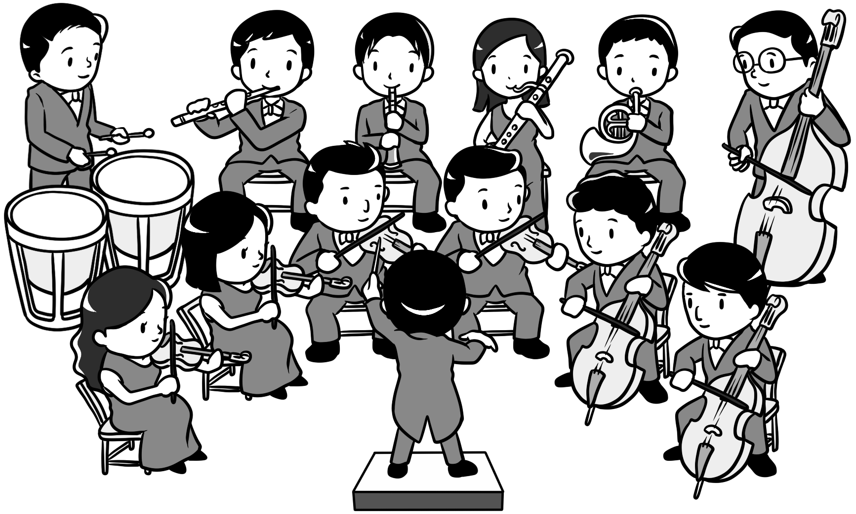
玖珠町では、自主的に学習活動をしている町民の皆さんの各種団体が、自らの活動のみならず、地域の社会教育・生涯学習の推進に積極的に関わることができるように、教育委員会が管理する施設の利用料の減額または免除、また社会教育に関わる支援・援助を行うための社会教育関係団体の登録 制度を行っています。登録申請を行うには、次の書類を提出していただく必要があります。

●新規登録
①.玖珠町社会教育関係団体登録申請書、②.団体の規約または会則、③.会員名簿、
④.活動計画書または活動報告書、⑤.収支予算書または収支報告書 （以上５種類）

●登録更新
現在登録している社会教育関係団体の有効期限は令和６年３月３１日までです。登録の 更新を希望する団体は更新手続きが必要です。受付期間開始までに代表者もしくは事務局の方へ関係書類を送付します。提出書類は「新規登録」の場合と同じ（５種類）です。

※登録更新を希望する団体で、社会教育課から情報提供をした行事への参加実績がない 団体につきましては、下記（囲み）の更新要件を理由に登録を見送る場合があります。
玖珠町社会教育関係団体登録要綱 抜粋
第３条第２項第８号
登録の更新をする場合は、第７条第１項第３号に定める社会教育に関する情報の提供を受けた事業への積極的な参加がみられること。

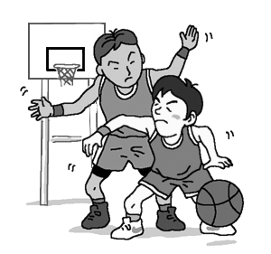
●受付期間
令和６年２月１日（木）～２月２９日（木）
※受付期間後の申請も受付は出来ますが、受付期間内に提出がない
場合、令和６年４月１日の登録には間に合いません。
※登録要綱や登録に関する関係書類は、玖珠町ホームページに掲載しています。
ご不明な点は下記までお問い合わせください。

●問い合わせ先
玖珠町教育委員会 社会教育課 社会教育班（くすまちメルサンホール内）
☎７２‐７１５１

